1a. Các Containers trong STL

1. Vector
#include <vector>
#include <iostream>
using namespace std;

int main() {
vector<int> v = {1, 2, 3};

v.push_back(4);
v.pop_back();
v.insert(v.begin(), 0);

cout << v[1] << endl;

for (int x : v)
cout << x << " ";
}

2. list
#include <list>
#include <iostream>
using namespace std;

int main() {
list<int> l = {1, 2, 3};

l.push_front(0);
l.push_back(4);
l.pop_front();

for (int x : l)
cout << x << " ";
}

3. Set
#include <set>
#include <iostream>
using namespace std;

int main() {
set<int> s = {3, 1, 2, 1, 3};

s.insert(4);
s.erase(2);

if (s.count(3))
cout << "3 ton tai" << endl;

for (int x : s)
cout << x << " ";
}

4. Map
#include <map>
#include <iostream>
using namespace std;

int main() {
map<string, int> diemSV;

diemSV["An"] = 8;
diemSV["Binh"] = 9;
diemSV["An"] = 10;

if (diemSV.count("An"))
cout << "Diem An: " << diemSV["An"] << endl;

for (auto& [key, val] : diemSV)
cout << key << ": " << val << endl;
}

5. unordered_set
#include <unordered_set>
#include <iostream>
using namespace std;

int main() {
unordered_set<int> us = {3, 1, 2, 1, 3};

us.insert(5);
us.erase(2);

if (us.count(3))
cout << "3 ton tai" << endl;

for (int x : us)
cout << x << " ";
}

6. unordered_map
#include <unordered_map>
#include <iostream>
using namespace std;

int main() {
unordered_map<string, int> diemSV;

diemSV["An"] = 8;
diemSV["Binh"] = 9;

if (diemSV.count("An"))
cout << "Diem An: " << diemSV["An"] << endl;

for (auto& [key, val] : diemSV)
cout << key << ": " << val << endl;
}

2.Bài toán Prefix Average
#include <iostream>
#include <vector>
#include <chrono>

using namespace std;

// prefix_averg

void prefix_average1(const vector<int>& a, vector<double>& b) {
double res = 0.0;
for(size_t i =0; i<a.size();i++){
res = a[i];
for(size_t j = 0; j < i; ++j) {
res += a[j];
}
b[i] = res / (i + 1);
}
}

void prefix_average2(const vector<int>& a, vector<double>& b) {
double res = 0.0;
for(size_t i =0; i<a.size();i++){
res += a[i];
b[i] = res / (i + 1);
}
}

int main() {
int n = 100000;
vector<int> v(n);
for(int i = 0; i < n; ++i) {
v[i] = i + 1;
}

vector<double> res(n);

auto start1 = chrono::high_resolution_clock::now();
prefix_average1(v, res);
auto end1 = chrono::high_resolution_clock::now();
auto duration1 = chrono::duration<double>(end1 - start1).count();
cout << "Prefix Average 1 Time: " << duration1 << "s" << endl;

auto start2 = chrono::high_resolution_clock::now();
prefix_average2(v, res);
auto end2 = chrono::high_resolution_clock::now();
auto duration2 = chrono::duration<double>(end2 - start2).count();
cout << "Prefix Average 2 Time: " << duration2 << "s" << endl;

return 0;
}

3. Đề xuất + Giải thích cách giải.

Giải thuật 1: 8n² bước — Giải thuật 2: 64n log n bước. Tìm n để GT1 tốt hơn GT2?
#include <iostream>
#include <cmath>
using namespace std;
int main(){
int n = 2;
while (n / log2(n) < 8) {
n++;
}
cout << "Value of n: " << n << endl;
return 0;
}
với GT 1 = 8$n^{2}$ và GT2 = 64nlogn với bậc của log là 2
GT1<GT2 => 8$n^{2}$ < 64nlogn => n<8logn => n/logn<8
kết quả:

Tìm n nhỏ nhất để 100n² nhanh hơn 2^n (trên cùng máy tính)
#include <iostream>
#include <cmath>
using namespace std;

int main(){
int n = 1;
while (100 * n * n >= pow(2, n)) {
n++;
}
cout << "Value of n: " << n << endl;
return 0;
}

tìm số nguyên n nhỏ nhất để 100n² < 2^n nghĩ là tạo vòng lặp while tăng n đến khi nào 100n² >= 2^n thì dừng lại, lúc đó n chính là giá trị nhỏ nhất
kết quả:
Với f(n) ms mỗi bước, tìm n lớn nhất có thể giải được trong thời gian t.
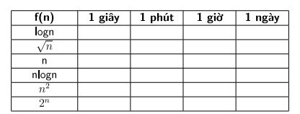
đổi ra ms ta có Thuật toán
// 1 giây = 1,000 ms
// 1 phút = 60,000 ms
// 1 giờ = 3,600,000 ms
// 1 ngày = 86,400,000 ms

// Với f(n) ms mỗi bước, tìm n lớn nhất có thể giải được trong thời gian t.

// với f(n) = logn, căn n, n, nlogn, n^2, 2^n

#include <iostream>
#include <cmath>
using namespace std;

int main() {
double t = 1000; // thời gian 1 giây
double f_n;

// log n
f_n = log2(t);
cout << "log n: " << f_n << endl;

// căn n
f_n = sqrt(t);
cout << "sqrt n: " << f_n << endl;

// n
f_n = t;
cout << "n: " << f_n << endl;

// n log n
f_n = t / log2(t);
cout << "n log n: " << f_n << endl;

// n^2
f_n = sqrt(t);
cout << "n^2: " << f_n << endl;

// 2^n
f_n = log2(t);
cout << "2^n: " << f_n << endl;

return 0;
}

kết quả khi t = 1 giây
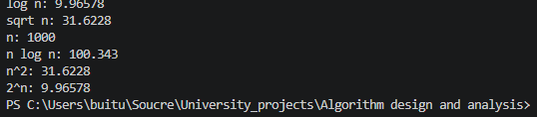
làm tương tự với 1p ta có
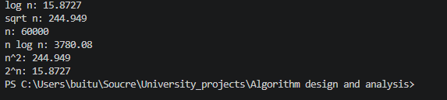
1 giờ:
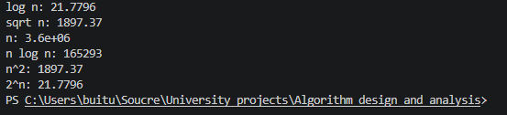
1 ngày:
